Анкета приоритизации метрик дашборда
АРМ руководителя · Аналитика процессов Directum RX — выбор состава для MVP (1-й этап)
Для: заказчик / ВДЛ · Дата: 13.07.2026

Как заполнять
Ниже — все метрики дашборда, сгруппированные по экранам и блокам, с реальными скриншотами на данных стенда. Задача — отобрать состав для первого этапа (MVP): что даёт максимум ценности сразу.
• В колонке «Ваша оценка» по каждой метрике отметьте один вариант: Обязательно / Желательно / Не нужно.
• В колонке «В MVP» поставьте галочку у тех, что берём в первый этап. Ориентир — не более 10 метрик.
• «Рекомендация Directum» — наш совет по итогам интервью (15.06.2026): с чего начать. Решение — за вами.

Рекомендованный Directum топ-10 для MVP
Приоритет №1 заказчика — поручения и исполнительская дисциплина; запрос — process mining (узкие места, возвраты, «читают ли документ»), а не «дашборд-картинка». Держим набор компактным (руководитель ≠ аналитик). Отсюда рекомендация:
- Соблюдение сроков (выполнено / просрочено) — стартовая
- Самый проблемный процесс и этап-затык — стартовая
- Застрявшие задания > 3 дней — стартовая
- «Мои задания» с личным контролем — стартовая
- Обращения граждан: объём и топ-вопросы — стартовая
- Светофор процессов — стартовая
- Возвраты и «с первого раза» + петли (виджеты 16–18) — глубокая
- Реальная работа с документом / скорость реакции (11–12) — глубокая
- Прогноз срыва заданий (14) — глубокая
- Топ сотрудников по КПД / просрочкам (19–21) — глубокая
Остальные метрики (тяжёлая аналитика: воронка, распределения, приток/отток, загрузка, срезы) помечены «Желательно» — кандидаты во 2-й этап.

Раздел A. Стартовая страница — «Обзор для руководителя»
Верхнеуровневый экран: состояние региона «с одного взгляда».

A1. Соотношение выполненных и просроченных заданий
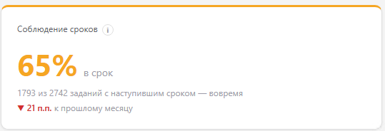
№ | Метрика и что она даёт руководителю | Рекомендация  Directum | Ваша оценка | В MVP
A1 | Соотношение выполненных и просроченных заданий  Одним числом — держит ли регион сроки в целом. | Обязательно | ☐ Обязательно  ☐ Желательно  ☐ Не нужно | ☐

A2. Самый проблемный процесс и этап-затык
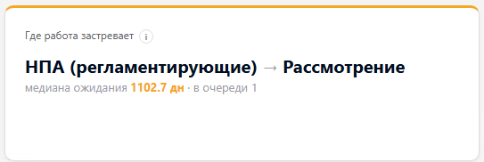
№ | Метрика и что она даёт руководителю | Рекомендация  Directum | Ваша оценка | В MVP
A2 | Самый проблемный процесс и этап-затык  Какой процесс идёт дольше всех и на каком именно этапе застревает работа. | Обязательно | ☐ Обязательно  ☐ Желательно  ☐ Не нужно | ☐

A3. Застрявшие задания (просрочка > 3 дней)
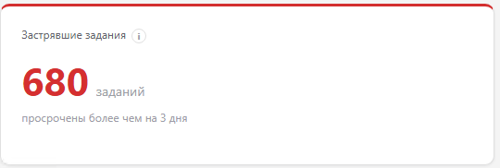
№ | Метрика и что она даёт руководителю | Рекомендация  Directum | Ваша оценка | В MVP
A3 | Застрявшие задания (просрочка > 3 дней)  Сколько заданий критически просрочены — требуют немедленного вмешательства. | Обязательно | ☐ Обязательно  ☐ Желательно  ☐ Не нужно | ☐

A4. «Мои задания» с личным контролем
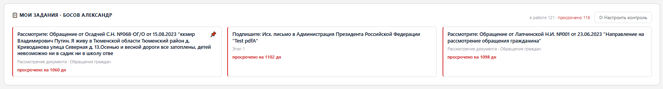
№ | Метрика и что она даёт руководителю | Рекомендация  Directum | Ваша оценка | В MVP
A4 | «Мои задания» с личным контролем  Личные задания руководителя из «Входящих» + закрепление тех, что держит на особом контроле. | Обязательно | ☐ Обязательно  ☐ Желательно  ☐ Не нужно | ☐

A5. «Что горит сейчас»
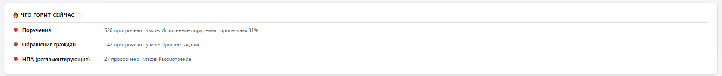
№ | Метрика и что она даёт руководителю | Рекомендация  Directum | Ваша оценка | В MVP
A5 | «Что горит сейчас»  Список процессов с наибольшими проблемами прямо сейчас — быстрый обзор точек внимания. | Желательно | ☐ Обязательно  ☐ Желательно  ☐ Не нужно | ☐

A6. Обращения граждан: объём и топ-5 вопросов
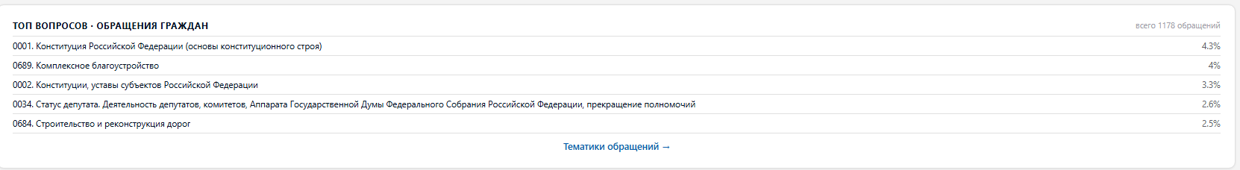
№ | Метрика и что она даёт руководителю | Рекомендация  Directum | Ваша оценка | В MVP
A6 | Обращения граждан: объём и топ-5 вопросов  Сколько обращений и по каким темам чаще пишут заявители (юз-кейс губернатора — предвыездная аналитика). | Обязательно | ☐ Обязательно  ☐ Желательно  ☐ Не нужно | ☐

A7. Светофор процессов
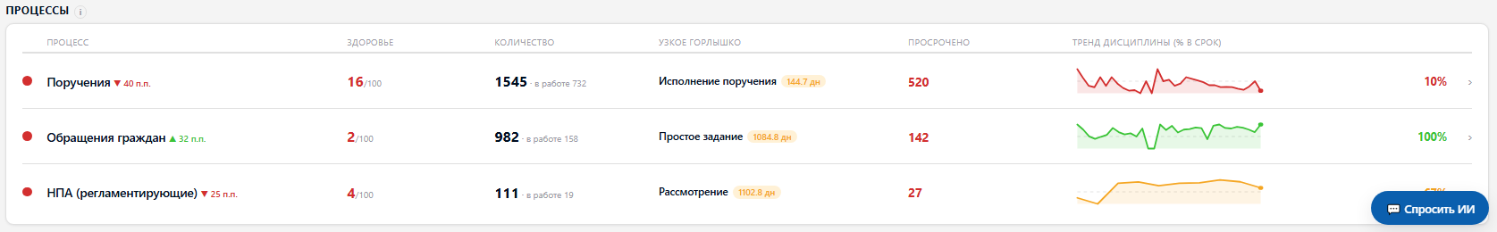
№ | Метрика и что она даёт руководителю | Рекомендация  Directum | Ваша оценка | В MVP
A7 | Светофор процессов  Все процессы в одной таблице: здоровье, количество, этап-затык, просрочка, тренд дисциплины. | Обязательно | ☐ Обязательно  ☐ Желательно  ☐ Не нужно | ☐

Раздел B. Страница глубокой аналитики процесса
Детальный разбор одного процесса: process mining маршрута, качества и людей.

Стартовый блок (общая рамка процесса)
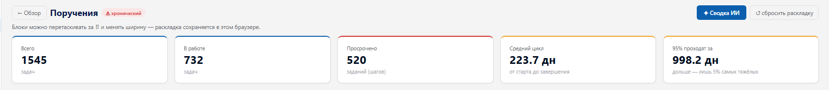
№ | Метрика и что она даёт руководителю | Рекомендация  Directum | Ваша оценка | В MVP
1 | Всего заданий по процессу  Масштаб процесса. | Желательно | ☐ Обязательно  ☐ Желательно  ☐ Не нужно | ☐
2 | В работе  Сколько заданий сейчас в работе. | Желательно | ☐ Обязательно  ☐ Желательно  ☐ Не нужно | ☐
3 | Просрочено  Сколько заданий просрочено по процессу. | Желательно | ☐ Обязательно  ☐ Желательно  ☐ Не нужно | ☐
4 | Средний срок исполнения  Средняя длительность одного задания. | Желательно | ☐ Обязательно  ☐ Желательно  ☐ Не нужно | ☐
5 | Время прохождения основной массы (95%)  Реалистичный «худший» срок для 95% заданий. | Желательно | ☐ Обязательно  ☐ Желательно  ☐ Не нужно | ☐

Объём и поток
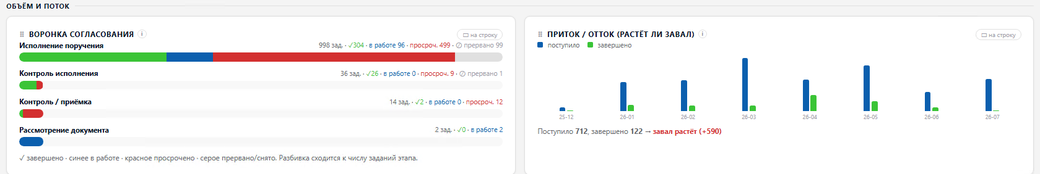
№ | Метрика и что она даёт руководителю | Рекомендация  Directum | Ваша оценка | В MVP
6 | Воронка этапов (выполнено / в работе / просрочено)  Как задания распределены по этапам маршрута и где скапливаются. | Желательно | ☐ Обязательно  ☐ Желательно  ☐ Не нужно | ☐
7 | Приток / Отток  Успевает ли выполнение за поступлением новых заданий. | Желательно | ☐ Обязательно  ☐ Желательно  ☐ Не нужно | ☐

Скорость и качество
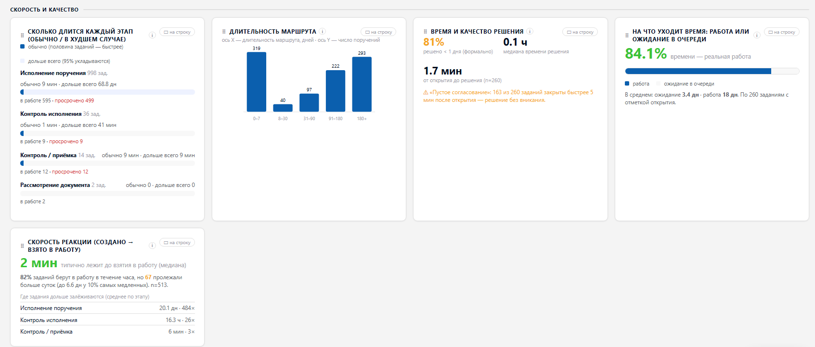
№ | Метрика и что она даёт руководителю | Рекомендация  Directum | Ваша оценка | В MVP
8 | Отклонения этапов от норматива  Какие этапы систематически выбиваются из стандартного времени. | Желательно | ☐ Обязательно  ☐ Желательно  ☐ Не нужно | ☐
9 | Распределение заданий по длительности и объёму  Есть ли аномально долгие задания. | Желательно | ☐ Обязательно  ☐ Желательно  ☐ Не нужно | ☐
10 | Время на исполнение документа  Сколько времени реально уходит на работу с документом. | Желательно | ☐ Обязательно  ☐ Желательно  ☐ Не нужно | ☐
11 | Время исполнения vs реальная работа с документом  Работали над документом или «нажали согласовать не читая». | Обязательно | ☐ Обязательно  ☐ Желательно  ☐ Не нужно | ☐
12 | Скорость взятия в работу  Как быстро задание забирают в работу после поступления. | Обязательно | ☐ Обязательно  ☐ Желательно  ☐ Не нужно | ☐

Дисциплина и риск
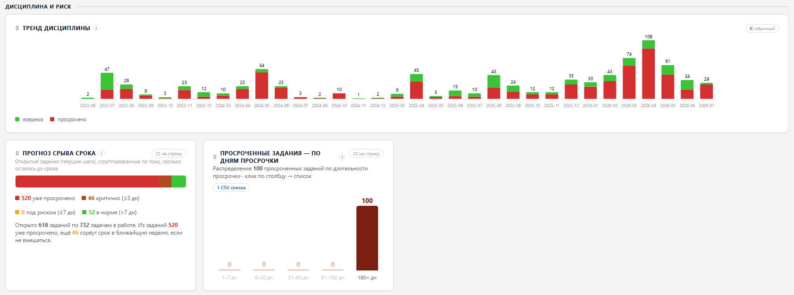
№ | Метрика и что она даёт руководителю | Рекомендация  Directum | Ваша оценка | В MVP
13 | Динамика исполнительской дисциплины сотрудников  Как меняется дисциплина людей во времени. | Желательно | ☐ Обязательно  ☐ Желательно  ☐ Не нужно | ☐
14 | Прогноз срыва заданий  Какие задания уйдут в просрочку в ближайшие дни — предупреждение заранее. | Обязательно | ☐ Обязательно  ☐ Желательно  ☐ Не нужно | ☐
15 | Ранжирование заданий по дням просрочки  Самые «застоявшиеся» задания по глубине просрочки. | Желательно | ☐ Обязательно  ☐ Желательно  ☐ Не нужно | ☐

Переделки и возвраты
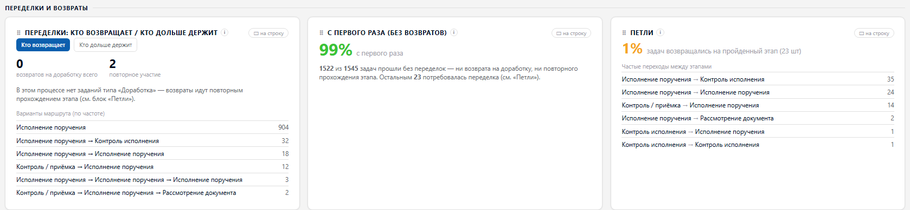
№ | Метрика и что она даёт руководителю | Рекомендация  Directum | Ваша оценка | В MVP
16 | Возвраты на доработку (исполнитель / проверяющий)  Сколько раз документ гоняли на доработку и кто инициатор — «35-я версия». | Обязательно | ☐ Обязательно  ☐ Желательно  ☐ Не нужно | ☐
17 | % заданий с первого раза без доработок  Доля работы, сделанной качественно сразу. | Обязательно | ☐ Обязательно  ☐ Желательно  ☐ Не нужно | ☐
18 | Количество петель по процессу  Сколько раз работа зацикливалась — лишние круги маршрута. | Обязательно | ☐ Обязательно  ☐ Желательно  ☐ Не нужно | ☐

Люди
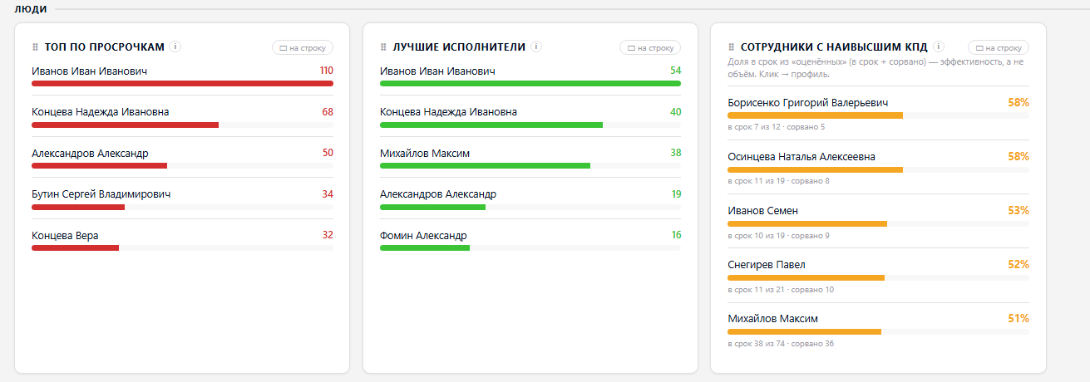
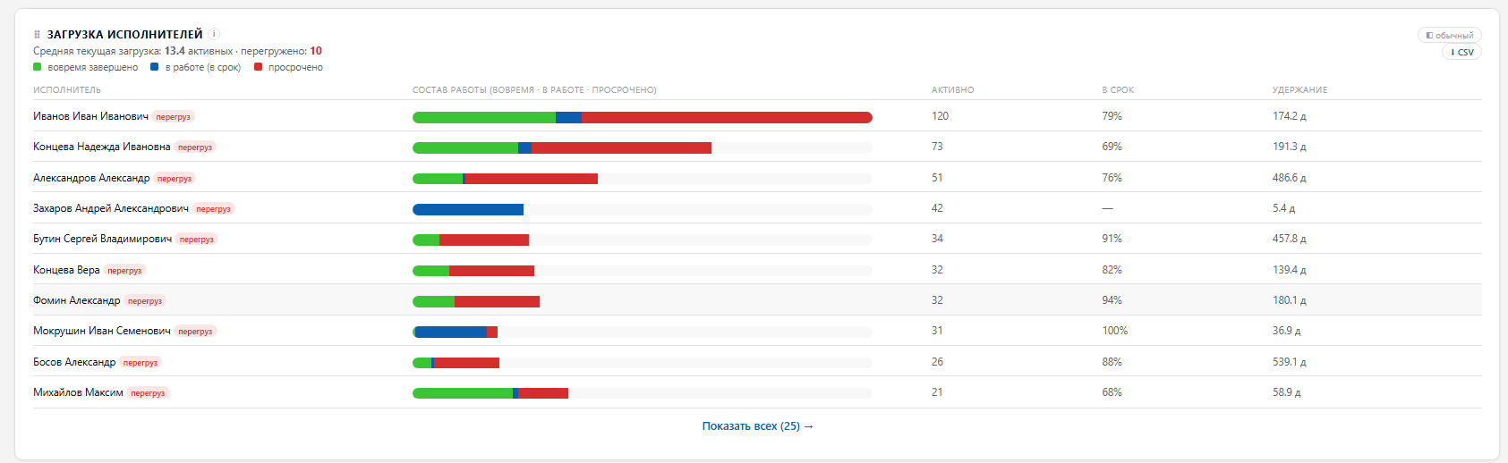
№ | Метрика и что она даёт руководителю | Рекомендация  Directum | Ваша оценка | В MVP
19 | Топ сотрудников по просрочкам  Кто чаще срывает сроки. | Обязательно | ☐ Обязательно  ☐ Желательно  ☐ Не нужно | ☐
20 | Топ сотрудников по исполнению  Кто тянет объём. | Обязательно | ☐ Обязательно  ☐ Желательно  ☐ Не нужно | ☐
21 | Топ по КПД (просрочка + исполнение + объём)  Объективная сводная оценка исполнителя. | Обязательно | ☐ Обязательно  ☐ Желательно  ☐ Не нужно | ☐
22 | Динамика загрузки исполнителей  Как распределена и меняется нагрузка по людям. | Желательно | ☐ Обязательно  ☐ Желательно  ☐ Не нужно | ☐

Срезы процесса
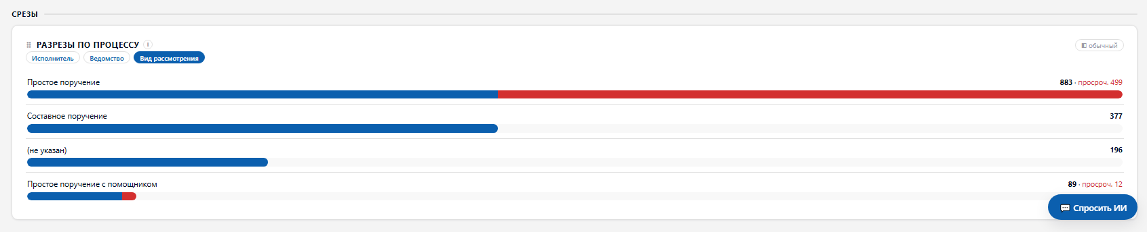
№ | Метрика и что она даёт руководителю | Рекомендация  Directum | Ваша оценка | В MVP
23 | Срез по этапам  Показатели в разрезе этапов процесса. | Желательно | ☐ Обязательно  ☐ Желательно  ☐ Не нужно | ☐
24 | Срез по исполнителям  Показатели в разрезе сотрудников. | Желательно | ☐ Обязательно  ☐ Желательно  ☐ Не нужно | ☐
25 | Срез по ведомству  Показатели в разрезе ведомств. | Желательно | ☐ Обязательно  ☐ Желательно  ☐ Не нужно | ☐

Итог
Отмечено в MVP: ______ / 10 Подпись заказчика: ____________________ Дата: __________

Комментарии / чего не хватает в списке:
_______________________________________________________________________________________________
_______________________________________________________________________________________________
_______________________________________________________________________________________________

